КЫРГЫЗ РЕСПУБЛИКАСЫ

ЧУЙ ОБЛУСУ



КЫРГЫЗСКАЯ РЕСПУБЛИКА

ЧУЙСКАЯ ОБЛАСТЬ

КАРА-БАЛТА ШААРДЫК  
КЕЦЕШИ

КАРА-БАЛТИНСКИЙ ГОРОДСКОЙ КЕНЕШ

КАРА-БАЛТА ШААРДЫК КЕЦЕШТИН  
ТЕСКЕМЕСИ

РАСПОРЯЖЕНИЕ

КАРА-БАЛТИНСКОГО ГОРОДСКОГО КЕНЕША

«

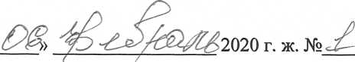

г. Кара-Балта ш.

Об отчете о проделанной работе МП «Кара-Балтинский водоканал» за 2019

В соответствии со статьями 28, 31, 36 Закона Кыргызской Республики «О местном самоуправлении», Кара-Балтинский городской кенеш

1. Информацию о проделанной работе муниципального предприятия «Кара- Балтинский водоканал» за 2019 год принять к сведению.
2. Работу муниципального предприятия «Кара-Балтинский водоканал» за 2019 год признать неудовлетворительной.
3. Настоящее распоряжение вступает в силу с момента принятия.

Разослать: в дело, ПДК, мэрии г. Кара-Балта, МП «КВК».

Заместитель

председатель кенеша

год

РАСПОРЯЖАЕТСЯ:

КЫРГЫЗ РЕСПУБЛИКАСЫ

ЧУЙ ОБЛУСУ

КАРА-БАЛТА ШААРДЫК  
КЕЦЕШИ



КЫРГЫЗСКАЯ РЕСПУБЛИКА

ЧУЙСКАЯ ОБЛАСТЬ

КАРА-БАЛТИНСКИЙ ГОРОДСКОЙ КЕНЕШ

КАРА-БАЛТА ШААРДЫК КЕЦЕШТИН  
ТЕСКЕМЕСИ

РАСПОРЯЖЕНИЕ

КАРА-БАЛТИНСКОГО ГОРОДСКОГО КЕНЕША

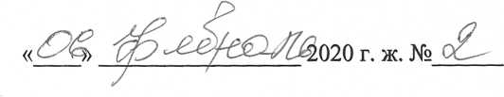

г. Кара-Балта ш.

Отчёт по проекту «Реабилитация водоснабжения и канализации города Кара-Балта» за 2019 год

В соответствии со статьями 28, 31, 36 Закона Кыргызской Республики «О местном самоуправлении», Кара-Балтинский городской кенеш

РАСПОРЯЖАЕТСЯ:

1. Информацию по проекту «Реабилитация системы водоснабжения и канализации города Кара-Балта» за 2019 год принять к сведению.
2. Работу ОРП мэрии города Кара-Балта и МП «Кара-Балтинский водоканал» признать неудовлетворительной.
3. Настоящее распоряжение вступает в силу с момента принятия.

Разослать: в дело, ПДК, мэрии г. Кара-Балта, ОРП, МП «КВК».

Заместитель

председатель кенеша

Б. Исмаилов

КЫРГЫЗ РЕСПУБЛИКАСЫ

ЧУЙ ОБЛУСУ

КАРА-БАЛТА ШААРДЫК  
КЕЦЕШИ



КЫРГЫЗСКАЯ РЕСПУБЛИКА

ЧУЙСКАЯ ОБЛАСТЬ

КАРА-БАЛТИНСКИЙ ГОРОДСКОЙ КЕНЕШ

КАРА-БАЛТА ШААРДЫК КЕЦЕШТИН  
ТЕСКЕМЕСИ

РАСПОРЯЖЕНИЕ

КАРА-БАЛТИНСКОГО ГОРОДСКОГО КЕНЕША

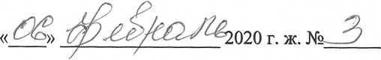

г. Кара-Балта ш.

О проделанной работе председателя Кара-Балтинского городского кенеша

В соответствии со статьями 11, 28, 31, 36 Закона Кыргызской Республики «О местном самоуправлении» и Регламентом Кара-Балтинского городского кенеша, за грубые нарушения законодательства Кыргызской Республики и пренебрежение к исполнению п 8.13 Регламента КБГК, а так же неисполнение утверждённого Плана работы КБГК на 2019 год, Кара-Балтинский городской кенеш

РАСПОРЯЖАЕТСЯ:

1. Работу председателю Кара-Балтинского городского кенеша Аалыева Алмаза Аалыевича за 2018,2019 год признать неудовлетворительной.
2. Настоящее распоряжение вступает в силу с момента принятия.

Разослать: в дело, ПДК.

Заместитель

председатель кенеша

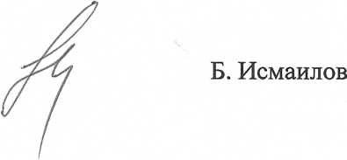

КЫРГЫЗ РЕСПУБЛИКАСЫ  
ЧУЙ ОБЛУСУ

КАРА-БАЛТА ШААРДЫК  
КЕЦЕШИ



1СЫРГЫЗСКАЯ РЕСПУБЛИКА  
ЧУЙСКАЯ ОБЛАСТЬ

КАРА-БАЛТИНСКИЙ  
ГОРОДСКОЙ КЕНЕШ

КАРА-БАЛТА ШААРДЫК КЕЦЕШТИН  
ТЕСКЕМЕСИ

РАСПОРЯЖЕНИЕ

КАРА-БАЛТИНСКОГО ГОРОДСКОГО КЕ**НЕ**Ш А

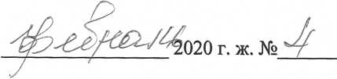

г. Кара-Балта ш.

Об отчете о проделанной работе ГОФМОО  
мэрии г. Кара-Балта за 2019 год

В соответствии со статьями 28, 31, 36 Закона Кыргызской Республики «О местном самоуправлении», Кара-Балтинский городской кенеш

РАСПОРЯЖАЕТСЯ:

1. Информацию городского отдела финансово- материального обеспечения образования мэрии города Кара-Балта за 2019 год принять к сведению.
2. Работу городского отдела финансово-материального обеспечения образования мэрии города Кара-Балта за 2019 год признать неудовлетворительной
3. Настоящее распоряжение вступает в силу с момента принятия.

Разослать: в дело, ПДК, мэрии г. Кара-Балта, ГОФМОО.

Заместитель  
председатель кенеша

Б. Исмаилов

КЫРГЫЗ РЕСПУБЛИКАСЫ  
ЧУЙ ОБЛУСУ

КАРА-БАЛТА ШААРДЫК  
КЕЦЕШИ



КЫРГЫЗСКАЯ РЕСПУБЛИКА  
ЧУЙСКАЯ ОБЛАСТЬ

КАРА-БАЛТИНСКИЙ  
ГОРОДСКОЙ КЕНЕШ

КАРА-БАЛТА ШААРДЫК КЕЦЕШТИН  
ТЕСКЕМЕСИ

РАСПОРЯЖЕНИЕ

КАРА-БАЛТИНСКОГО ГОРОДСКОГО КЕНЕША

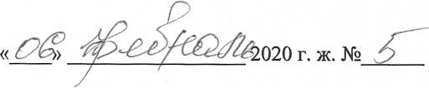

г. Кара-Балта ш.

Об отчете о проделанной работе ОМС на имущество  
при мэрии города Кара-Балта за 2019 год

В соответствии со статьями 28, 31, 36 Закона Кыргызской Республики «О местном самоуправлении», Кара-Балтинский городской кенеш

РАСПОРЯЖАЕТСЯ:

1. Информацию о проделанной работе ОМС на имущество при мэрии города Кара-Балта за 2019 год принять к сведению.
2. Работу отдела муниципальной собственности на имущество при мэрии города Кара-Балта за 2019 год признать неудовлетворительной.
3. Настоящее распоряжение вступает в силу с момента принятия.

Разослать: в дело, ПДК, ОМС на имущество, мэрии г. Кара-Балта.

Заместитель  
председатель кенеша

Б. Исмаилов

КЫРГЫЗ РЕСПУБЛИКАСЫ  
ЧУЙ ОБЛУСУ

КАРА-БАЛТА ШААРДЫК  
КЕЦЕШИ



КЫРГЫЗСКАЯ РЕСПУБЛИКА  
ЧУЙСКАЯ ОБЛАСТЬ

КАРА-БАЛТИНСКИЙ  
ГОРОДСКОЙ КЕНЕШ

КАРА-БАЛТА ШААРДЫК КЕЦЕШТИН  
ТЕСКЕМЕСИ

РАСПОРЯЖЕНИЕ

КАРА-БАЛТИНСКОГО ГОРОДСКОГО КЕНЕША

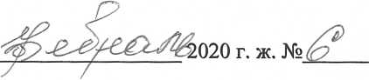

г. Кара-Балта ш.

Отчёт о проделанной работе МП «Универсал» за 2019 год

В соответствии со статьями 28, 31, 36 Закона Кыргызской Республики «О местном самоуправлении», а так же грубого нарушения Устава МП «Универсал», Трудового законодательства Кыргызской Республики, Кара- Балтинский городской кенеш,

РАСПОРЯЖАЕТСЯ:

1. Информацию о проделанной работе МП «Универсал» за 2019 год принять к сведению.
2. Работу МП «Универсал» за 2019 год признать неудовлетворительной.
3. Настоящее распоряжение вступает в силу с момента принятия.

Разослать: в дело, ПДК, мэрии г. Кара-Балта, МП «Универсал».

Заместитель  
председатель кенеша

Б. Исмаилов

КЫРГЫЗ РЕСПУБЛИКАСЫ  
ЧУЙ ОБЛУСУ



КЫРГЫЗСКАЯ РЕСПУБЛИКА  
ЧУЙСКАЯ ОБЛАСТЬ

КАРА-БАЛТА ШААРДЫК  
КЕЦЕШИ

КАРА-БАЛТИНСКИЙ ГОРОДСКОЙ КЕНЕШ

КАРА-БАЛТА ШААРДЫК КЕЦЕШТИН  
ТЕСКЕМЕСИ

РАСПОРЯЖЕНИЕ

КАРА-БАЛТИНСКОГО ГОРОДСКОГО КЕНЕША

«

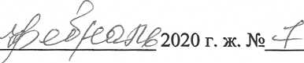

г. Кара-Балта ш.

Отчёт об исполнении бюджета города Кара-Балта за 2019 год

В соответствии со статьями 28, 31, 36 Закона Кыргызской Республики «О местном самоуправлении», Кара-Балтинский городской кенеш

1. Информацию об исполнении бюджета города Кара-Балта за 2019 год принять к сведению.
2. Работу финансово-экономического отдела мэрии города Кара-Балта признать неудовлетворительной.
3. Настоящее распоряжение вступает в силу с момента принятия.

Разослать: в дело, ПДК, мэрии г. Кара-Балта, ФЭО.

Заместитель председатель кенеша

РАСПОРЯЖАЕТСЯ:

КЫРГЫЗ РЕСПУБЛИКАСЫ  
ЧУЙ ОБЛУСУ

КАРА-БАЛТА ШААРДЫК  
КЕЦЕШИ



КЫРГЫЗСКАЯ РЕСПУБЛИКА  
ЧУЙС1САЯ ОБЛАСТЬ

КАРА-БАЛТИНСКИЙ  
ГОРОДСКОЙ КЕНЕШ

КАРА-БАЛТА ШААРДЫК КЕЦЕШТИН  
ТЕСКЕМЕСИ

РАСПОРЯЖЕНИЕ

КАРА-БАЛТИНСКОГО ГОРОДСКОГО КЕНЕША

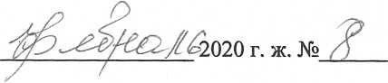

г. Кара-Балта ш.

Об отчете мэра г. Кара-Балта за 2018, 2019 годы

На основании предоставленных отчётов структурных подразделений мэрии г.Кара-Балта, работа которых признана неудовлетворительной, а так же за грубые нарушения законодательства Кыргызской Республики, статьями 28,31,36,38,44 Закона Кыргызской Республики «О местном самоуправении» и Регламентом Кара-Балтинского городского кенеша, Кара-Балтинский городской кенеш

РАСПОРЯЖАЕТСЯ:

1. Работу мэра города Кара-Балта Шабданова Данияра Автандиловича за 2018, 2019 годы признать неудовлетворительной.
2. Настоящее распоряжение вступает в силу с момента принятия.

Разослать: в дело, лидерам фракции КБГК, мэрии г. Кара-Балта.

Заместитель  
председатель кенеша

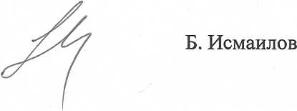

КЫРГЫЗ РЕСПУБЛИКАСЫ  
ЧУЙ ОБЛУСУ

КАРА-БАЛТА ШААРДЫК  
КЕЦЕШИ



КЫРГЫЗСКАЯ РЕСПУБЛИКА  
ЧУЙСКАЯ ОБЛАСТЬ

КАРА-БАЛТИНСКИЙ  
ГОРОДСКОЙ КЕНЕШ

КАРА-БАЛТА ШААРДЫК КЕЦЕШТИН  
ТЕСКЕМЕСИ

РАСПОРЯЖЕНИЕ

КАРА-БАЛТИНСКОГО ГОРОДСКОГО КЕНЕША

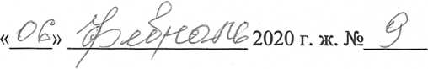

г. Кара-Балта ш.

Об отказе в дачи согласия на назначение на должность директора МП «Универсал» при мэрии г.Кара-Балта Ладожинской Н.И.

В соответствии со ст. 28, 31, 36 Закона КР «О местном самоуправлении», согласно решению ПДК по организационно-правовым вопросам, работе с общественными организациями и этике депутатов № от 6 февраля Кара- Балтинский городской кенеш

РАСПОРЯЖАЕТСЯ:

1. В даче согласия на назначение на должность директора МП «Универсал» при мэрии г.Кара-Балта Ладожинской Н.И., отказать.
2. Настоящее распоряжение вступает в силу с момента принятия.

Разослать: в дело, ПДК, мэрии г. Кара-Балта, МП «Универсал».

Заместитель  
председатель кенеша

Б. Исмаилов